|  |  |
| --- | --- |
| Группа P3207 | К работе допущен |
| Студент Батманов Даниил Е. | Работа выполнена |
| Преподаватель Коробков Максим П. | Отчет принят |

**Рабочий протокол и отчет по  
лабораторной работе №1.08**

**Маятник с переменным ускорением свободного падения**

1. Цель работы.

Проверить теорию колебаний физического маятника.

2. Задачи, решаемые при выполнении работы.

1. Измерить период малых колебаний физического маятника при различных значениях ускорения свободного падения;
2. Измерить зависимость периода колебаний от эффективного ускорения свободного падения;
3. Определить приведённую длину физического маятника.

3. Объект исследования.

Наклонный маятник, с подключённым к нему цифровым счётчиком.

4. Метод экспериментального исследования.

Многократное прямое измерение периода колебания маятника при разных значениях угла альфа (в диапазоне от 0 до 60 градусов) и разном расстоянии от центра груза до оси вращения.

5. Рабочие формулы и исходные данные.

$l_{пр}=\frac{I}{ma}$– приведённая длина физического маятника;

$I=\frac{1}{3}m_{ст}{l^{2}}_{ст}+m_{гр}l^{2}$– момент инерции маятника;

$g_{эфф}=g*\cos{a}$– эффективное ускорение свободного падения;

$a=\frac{\frac{1}{2}m_{ст}{l^{2}}_{ст}+m_{гр}l}{m_{ст}+m_{гр}}$– расстояние между осью подвеса и центром масс;

$T=2π\frac{\sqrt{l_{пр}}}{g_{эфф}}$– период колебаний при малой амплитуде.

6. Измерительные приборы.

|  |  |  |  |  |
| --- | --- | --- | --- | --- |
| *№ п/п* | *Наименование* | *Тип прибора* | *Используемый диапазон* | *Погрешность прибора* |
| 1 | Линейка металлическая | Аналоговый | 0–0,2 м | 0,0005 м |
| 2 | Цифровой счётчик | Цифровой | 0–10 с | 0,001 с |
| 3 | Угломерная шкала | Аналоговый | 0–90 o | 0,5 o |

7. Схема установки (*перечень схем, которые составляют Приложение 1*).

Рисунок 1 – Схема установки

|  |  |
| --- | --- |
|  | 1) стойка с треножником;  2) маятник;  3) оптические ворота;  4) угломерная шкала для установки угла между плоскостью качания и вертикалью;  5) цифровой счётчик. |

8. Результаты прямых измерений и их обработки (*таблицы, примеры расчетов*).

Таблица №1, результаты прямых измерений и их обработки – <https://docs.google.com/spreadsheets/d/1WLz8M7tpvitLlvwPF1bKp1NZvVwdA6ODXCcGYlzZYe0/edit?hl=ru#gid=0>

=COS(ПИ()/18)= 0,984807753

$T^{2}=$ =C3^2= $0,5476$ c^2

$g_{эфф}=$ =D3*K4= 9,670812135 м/с^2

$\frac{4π^{2}}{g_{эфф}}=$ =4*ПИ()*ПИ()/F3= 4,082223608 c^2/м

9. Расчет результатов косвенных измерений (*таблицы, примеры расчетов*).

Таблицы №2 и №3, расчёт экспериментальных и теоретических значений – <https://docs.google.com/spreadsheets/d/1WLz8M7tpvitLlvwPF1bKp1NZvVwdA6ODXCcGYlzZYe0/edit?hl=ru#gid=0>

=100*D36= 13,56926397 см

$l_{пр}=$ =C68/($D$65*D68)= 12,58882717 см

10. Расчет погрешностей измерений (*для прямых и косвенных измерений*).

Таблицы №2 и №3, расчёт погрешностей для экспериментальных и теоретических значений – <https://docs.google.com/spreadsheets/d/1WLz8M7tpvitLlvwPF1bKp1NZvVwdA6ODXCcGYlzZYe0/edit?hl=ru#gid=0>

=M36*2=0,4638188068 см

${εl}_{пр}=$ =N36/L36*100=3,418157447%

${∆l}_{пр}=$ =КОРЕНЬ(СУММКВ(B87:D87))= 0,1223929546 см

${εl}_{пр}=$ =E87/E68*100=0,9722347679%

11. Графики (*перечень графиков, которые составляют Приложение 2*).

График 1, зависимость $T^{2}$ от – <https://www.desmos.com/calculator/ydavjbu8yt?lang=ru>

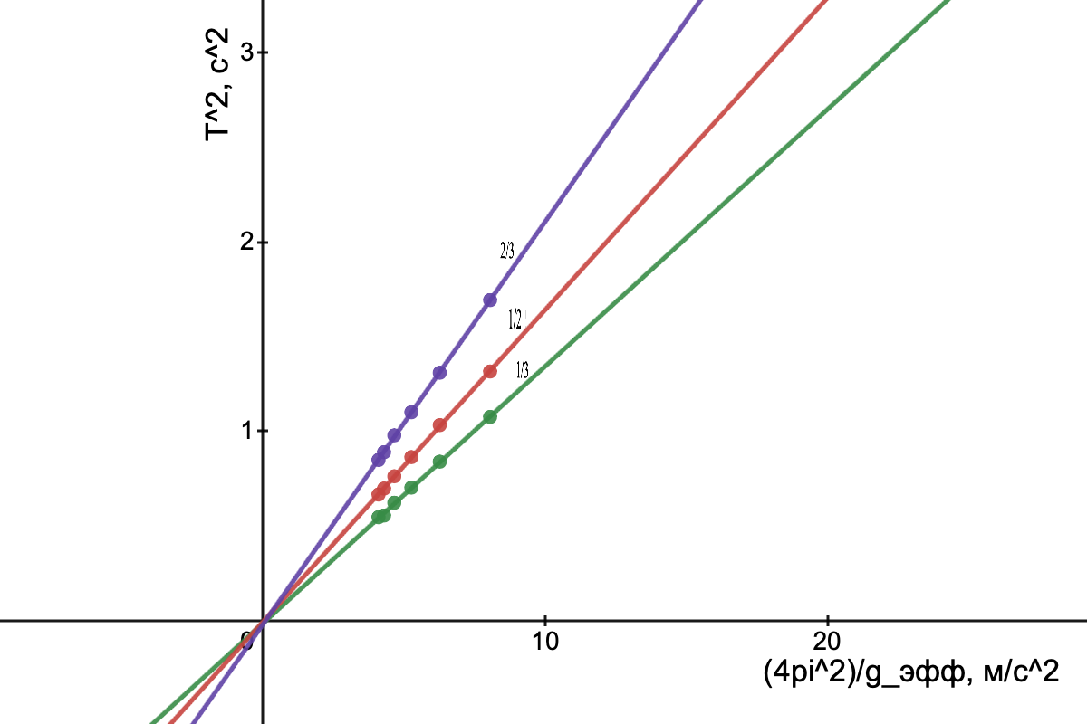

12. Окончательные результаты.

Экспериментальные значения $l_{пр}$:

$I_{пр}=\left(13,57±0,46\right) см; {εl}_{пр}=3,4\%$

$I_{пр}=\left(16,47±0,28\right) см; {εl}_{пр}=1,7\%$

$I_{пр}=\left(21,26±0,3\right) см; {εl}_{пр}=1,4\%$

Теоретические значения :

13. Выводы и анализ результатов работы.

Экспериментальные и теоретические измерения приведённой длины маятника совпадают, учитывая вычисленную погрешность, что позволяет доказать теорию колебаний физического маятника, а конкретно, что при малых амплитудах период колебаний физического маятника $T=2π\frac{\sqrt{l_{пр}}}{g_{эфф}}$.